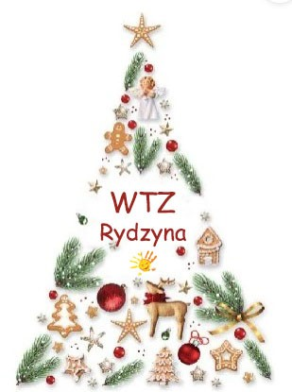

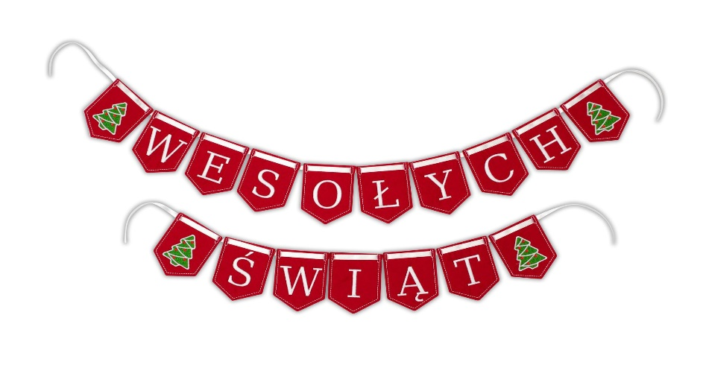
GŁOS WTZ
Wydanie Świąteczne

NAJWAŻNIEJSZE WYDARZENIA Z ŻYCIA WTZ W ROKU 2023

SPOTKANIE WIGILIJNE – TAK BYŁO ROK TEMU
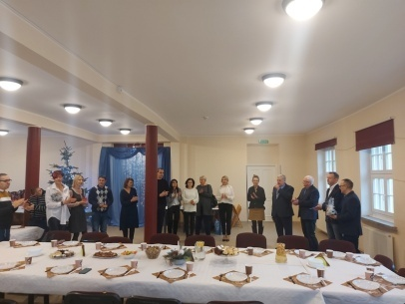
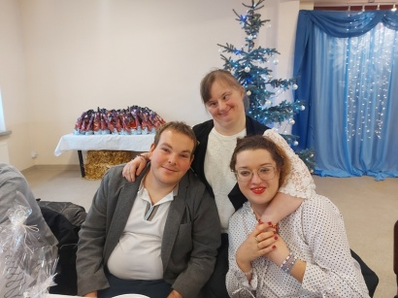
Boże Narodzenie to czas magiczny, czas zadumy i refleksji. Świąteczny nastrój dla Uczestników WTZ Rydzyna zapanował 21 grudnia. Tego dnia odbyło się spotkanie wigilijne, gdzie panowała rodzinna atmosfera, nie zabrakło przepysznych potraw, świątecznych i noworocznych życzeń oraz wspólnego kolędowania. Dużo pozytywnych emocji wywołały drobne prezenty, które przywiózł Św. Mikołaj. Takie szczególne momenty wzmacniają wzajemne relacje i integrują naszą małą społeczność.
WOŚP - POMAGAMY
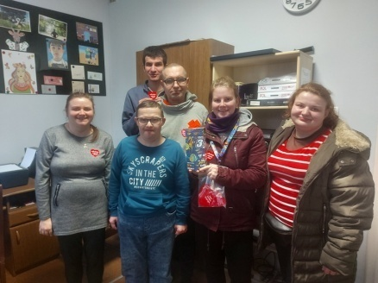
Uczestnicy WTZ Rydzyna przyłączyli się do akcji Wielkiej Orkiestry Świątecznej Pomocy. Zbiórkę pieniędzy przeprowadzili wychowankowie SOSW. Dzięki takim inicjatywom uwrażliwiamy naszych podopiecznych na dzielenie się, pomaganie i niesienie pomocy innym. "Pomagając innym pomagasz i sobie".
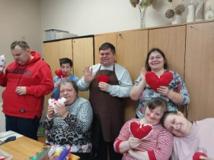
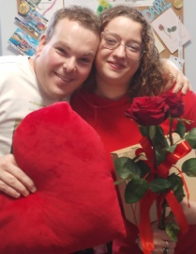
WALENTYNKOWE SZALEŃSTWO
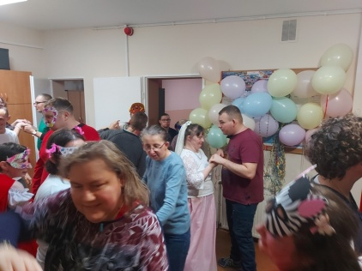
Hucznie obchodziliśmy Walentynki. W końcu miłość jest w każdym z nas…
BALIK KARNAWAŁOWY
Dnia 17 Lutego na WTZ-tach odbyła się zabawa karnawałowa dla naszych uczestników. Atmosfera była wyśmienita, wszyscy świetnie się bawili, a dla osób biorących udział w konkursach przygotowane zostały drobne upominki.
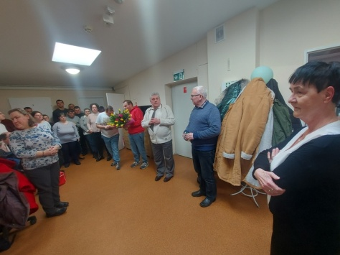
SPOTKANIE NA WTZ Z OKAZJI PRZEJŚCIA NA EMERYTURĘ PANI DANUTY TĘGIEJ
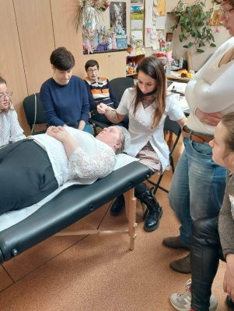
Pani Danuta Tęga wieloletni pracownik socjalny w Powiatowym Centrum Pomocy Rodzinie przeszła na zasłużoną emeryturę. W związku z tym w WTZ Rydzyna odbyła się impreza pożegnalna.
WARSZTATY KOSMETYCZNE
Dnia 29.03.2023r. odbyły się warsztaty kosmetyczne dla Uczestniczek WTZ, które przeprowadziła Pani Joanna Organistka. Dziewczyny poznały zabieg parafiną na dłonie, zabiegi pielęgnacyjne na twarz, rozświetlające, algowe. Poznały także produkty i techniki dbania o twarz i dłonie.
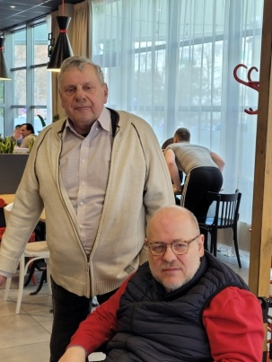
SPOTKANIE KIEROWNIKA WTZ RYDZYNA ADAMA SAMOLA Z SENATOREM JANEM FILIPEM LIBICKIM
SZKOLENIE DLA UCZESTNIKÓW WTZ
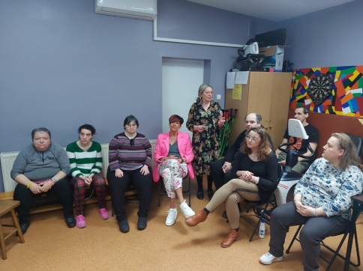
Na WTZ odbyło się szkolenie ,,Seksualność osób z niepełnosprawnością intelektualną - normy i granice’’.
Uczestnicy przypomnieli sobie co to jest seksualność, kogo dotyczy, jakie potrzeby zaspokaja. Poznali normy i granice zachowań seksualnych (podstawy prawne ochrony lub naruszenia swojej intymności).

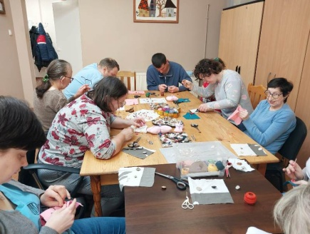
KONKURS NA NAJLEPIEJ PRZYSZYTY GUZIK
Dnia 21.04.2023 pracownia krawiecko-dziewiarska zorganizowała konkurs dla naszych podopiecznych na najlepiej przyszyty guzik. Dziękujemy wszystkim uczestnikom konkursu za udział i koleżeńską rywalizację.
DZIAŁANIA PODEJMOWANE PRZEZ UCZESTNIKÓW W RAMACH PROJEKTU:
-pielęgnacja terenów zielonych przy obiektach Kowolki w Rydzynie pod opieką doradcy zawodowego
-próbki pracy w bibliotece publicznej w Rydzynie
-warsztaty florystyczne
-próbki pracy w kwiaciarni w Rydzynie
-próbki pracy w centrum integracji społecznej w Kłodzie
-czynności porządkowe przy bibliotece w Rydzynie
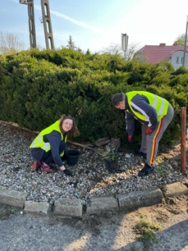
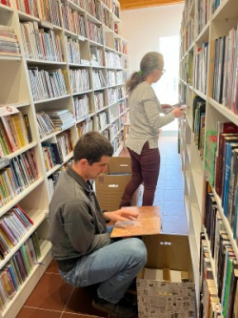
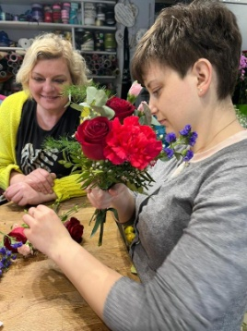

FORUM EKONOMII SPOŁECZNEJ
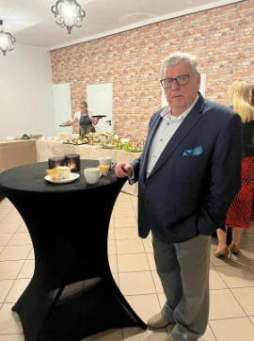
16 maja 2023 roku odbyło się Forum Ekonomii Społecznej w Teatrze Miejskim w Lesznie.
Wydarzenie było uroczystym podsumowaniem projektu LOWES – Leszczyński Ośrodek Wsparcia Ekonomii Społecznej (2018-2023).
UCZNIOWIE SOSW Z WIZYTĄ W WARSZTATACH TERAPII ZAJĘCIOWEJ
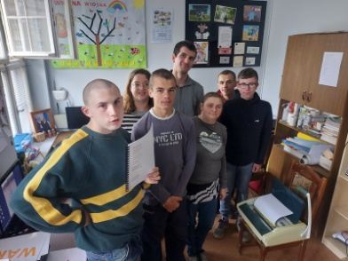
Dnia 24 maja uczniowie Specjalnego Ośrodka Szkolno-Wychowawczego w Rydzynie odwiedzili nasze WTZ-ty. Wzięli udział we wspólnych zajęciach w pracowni komputerowej. Uczyli się laminować, bindować i przycinać dokumenty, malować obrazki za pomocą tableta graficznego oraz przypomnieli sobie podstawowe informacje na temat edytowania dokumentów.
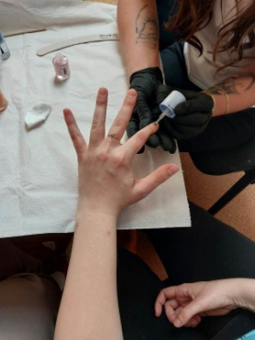
WARSZTATY KOSMETYCZNE PIELĘGNACJA RĄK MANICURE
Uczestniczki warsztatów poznały tajniki manicure, wyrównywania paznokci, umiejętność odsuwania skórek, dezynfekcji rąk i skórek, malowania lakierem do paznokci.
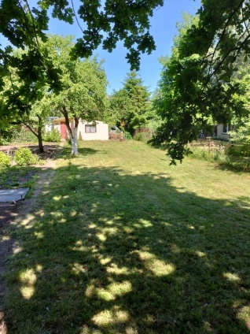
DZIAŁKA OGRODOWA WTZ RYDZYNA
Podczas zajęć na naszej działce wprowadzamy elementy hortiterapii. Jest to metoda terapii zajęciowej, która wykorzystuje rośliny i ogrody do wspomagania leczenia m.in. zaburzeń depresyjnych, nadpobudliwości. Bardzo dobrze reagują na nią osoby starsze i niepełnosprawne intelektualnie.
WYCIECZKA DLA UCZESTNIKÓW WTZ RYDZYNA
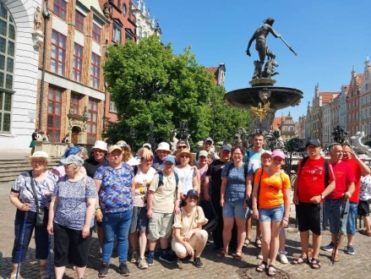
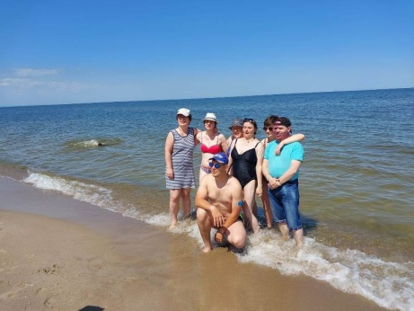
W dniach 5-10 czerwca odbyła się wycieczka do Trójmiasta. W pierwszym dniu zwiedzaliśmy piękny zamek w Malborku, później przyjechaliśmy do Stegny. Tam nocowaliśmy w pięknym hotelu.
W drugim dniu wycieczki przywitaliśmy się z morzem i plażowaliśmy na pięknej plaży. Wieczorem bawiliśmy się na dyskotece.
Kolejnego dnia pojechaliśmy do Gdańska. Zwiedzaliśmy Europejskie Centrum Solidarności, później pojechaliśmy do centrum Gdańska. Widzieliśmy fontannę Neptuna oraz Kościół Mariacki i inne zabytki. Po zwiedzaniu pływaliśmy w hotelowym basenie. Atrakcją na koniec dnia było ognisko i pieczenie kiełbasek.
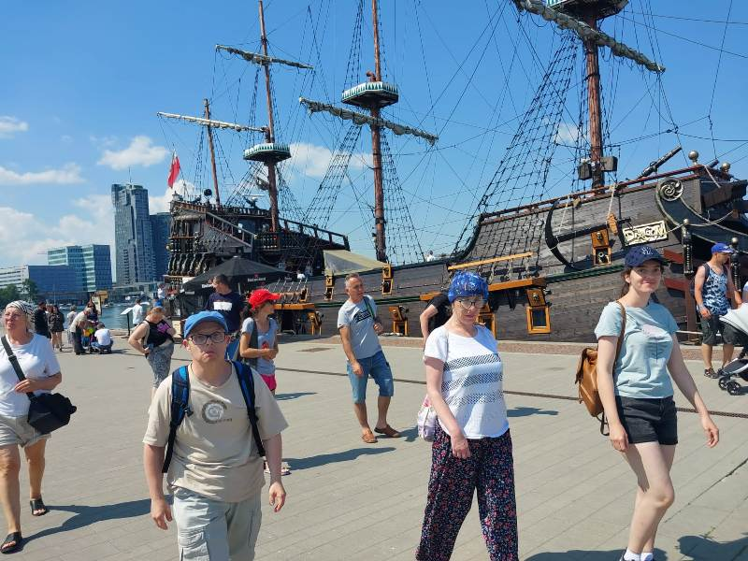
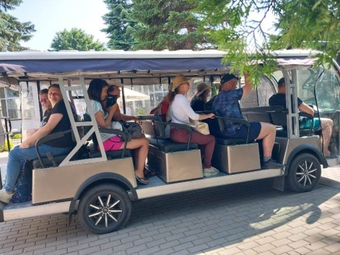
Następnego dnia płynęliśmy statkiem z Gdańska do Sopotu, gdzie przycumowaliśmy statkiem do molo. Spacerowaliśmy po słynnym "Monciaku". Z Sopotu pojechaliśmy autokarem do Gdyni. Zwiedzaliśmy Skwer Kościuszki. Widzieliśmy Dar Pomorza. Kolejnego dnia pojechaliśmy zobaczyć Przekop na Mierzei Wiślanej. Byliśmy również w Krynicy Morskiej na lodach oraz na punkcie widokowym w Piaskach. Po południu meleksami pojechaliśmy pożegnać się z morzem w Stegnie.
W drodze do domu zwiedzaliśmy Toruń a w nim Planetarium. Wycieczka bardzo nam się podobała. Na pewno długo pozostanie w naszej pamięci.
Relację z wycieczki przedstawiła: Ewa M.
"KUCHARZ MAŁEJ GASTRONOMII"
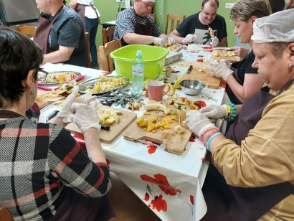
W maju w pracowni gospodarstwa domowego odbył się kurs dla naszych uczestników, którego celem było teoretyczne i praktyczne poznanie tajników pracy kucharza w małej gastronomi.
Program Kursu obejmował m.in.:
1. Podstawy pracy kucharza w małej gastronomi.
2. Prawidłowa higiena w pracy w kuchni.
3. Zagrożenia wynikające z nieprawidłowej higieny oraz procesu produkcji żywności.
4. Prawidłowe przygotowanie stanowiska pracy oraz realizacja zadań związanych z procesem przygotowywania posiłków pod okiem prowadzącego.
5. Nazewnictwo wyposażenia kuchennego oraz przypraw stosowanych w gospodarstwie domowym.
Cieszymy się, że uczestnicy wzięli udział w szkoleniu i mieli chęć poszerzania swojej wiedzy w zakresie gastronomii.
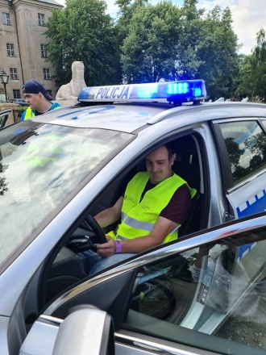
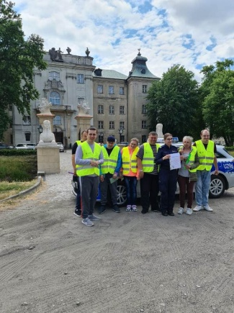
SPOTKANIE Z POLICJANTEM
Dnia 15 czerwca w naszej placówce odbyło się spotkanie z Panią Sierżant Sztabowy z Komendy Miejskiej Policji w Lesznie. Uczestnicy poznali specyfikę pracy policjanta i przyjrzeli się z bliska jak wygląda samochód policyjny.
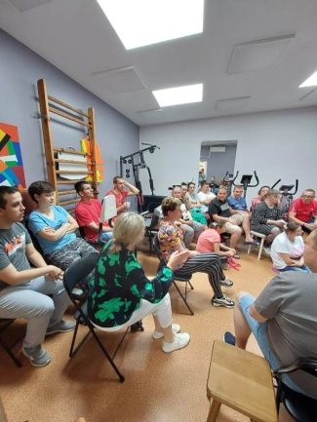
Pani Policjant przypomniała podstawowe zasady ruchu drogowego, jak dbać o własne bezpieczeństwo oraz do kogo należy zwracać się o pomoc w sytuacji zagrożenia. Uczestnicy z dużym zainteresowaniem słuchali rad i wskazówek zaproszonego gościa.
PIERWSZA POMOC
Dnia 23 czerwca odbyło się szkolenie z udzielania pierwszej pomocy osobom dorosłym i dzieciom oraz na temat bezpiecznych zachowań w czasie zbliżających się wakacji.
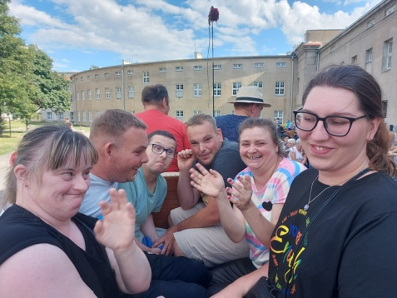
INTEGRACYJNY PIKNIK RODZINNY
6 lipca przy oficynach zamkowych Warsztaty Terapii Zajęciowej w Rydzynie zorganizowały "Piknik Rodzinny" dla naszych podopiecznych i ich rodzin.
Z zaproszonych gości przybyli Przedstawiciele Stowarzyszenia "Pro-Activ" oraz PCPR-u w Lesznie.
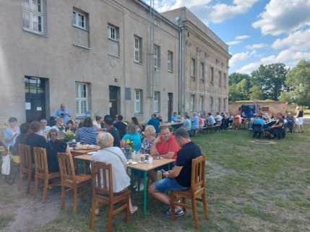
Spotkanie było świetną okazją do wspólnego spędzenia czasu przy muzyce, rozmowach i smakołykach.
Piknik połączony był z wystawą prac naszych uczestników.
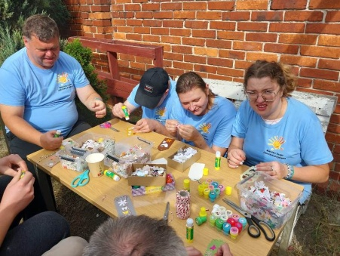
DZIEŃ ZDROWIA W MIEJSKIEJ GÓRCE
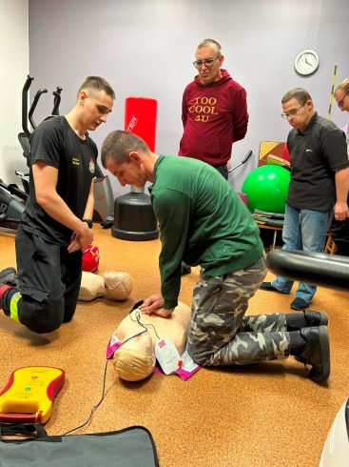
15 września nasi podopieczni uczestniczyli w pikniku sportowo-integracyjnym w Miejskiej Górce. Atrakcji było co niemiara. Braliśmy udział w konkurencjach sportowych i kulinarnych, a zabawa taneczna pozwoliła nam zintegrować się i bliżej poznać z innymi uczestnikami warsztatów. Dziękujemy za wspólnie spędzony czas.
SPOTKANIE ZE STRAŻAKIEM
Dnia 25 września w WTZ Rydzyna odbyło się spotkanie ze strażakiem z Państwowej Straży Pożarnej w Rawiczu. Zostały omówione najważniejsze zagadnienia dotyczące:
-zachowań podczas pożaru,
-pierwszej pomocy przedmedycznej (oparzenia, zaczadzenia, i utrata przytomności),
-rodzaju i zastosowania gaśnic w konkretnej sytuacji.
Bardzo dziękujemy Panu Michałowi za przybycie i przeprowadzenie zajęć z naszymi uczestnikami.
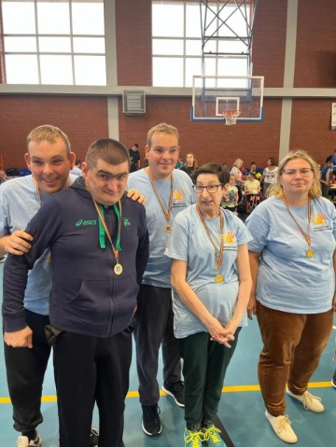
OLIMPIADA BEZ GRANIC
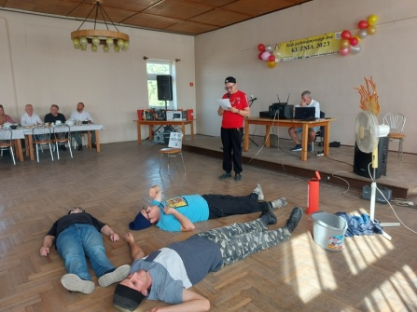
Po dłuższej przerwie spowodowanej pandemią, w dniu 26 września zostaliśmy zaproszeni do udziału w XI "Olimpiadzie bez granic" zorganizowanej przez SKS "Jantar" Racot. Gościła nas SP nr 4 w Lesznie. Ta integracyjna impreza sprawiła nam wiele radości. Uczestniczyliśmy w wielu sportowych konkurencjach, tańcach i poczęstunku. Zwieńczeniem wspólnej zabawy były pamiątkowe medale i atrakcyjne nagrody.
KUŹNIA 2023 "KAŻDY JEST KOWALEM SWOJEGO LOSU"
Dnia 29.09. Warsztaty Terapii Zajęciowej w Rydzynie uczestniczyły w kolejnej edycji "Kuźni" organizowanej przez Warsztaty Terapii Zajęciowej w Piaskach. W tym roku cała impreza odbyła się na terenie Domu Strażaka. Dla uczestników Kuźni przygotowano zadania:
-quiz wiedzy na temat bezpieczeństwa przeciwpożarowego, -konkurencja z gaśnicą -rodzaje i zastosowanie gaśnic do odpowiedniej sytuacji,-pierwsza pomoc przedmedyczna, -zachowanie się podczas pożaru, -konkurencja sprawnościowa związana z gaszeniem pożaru.
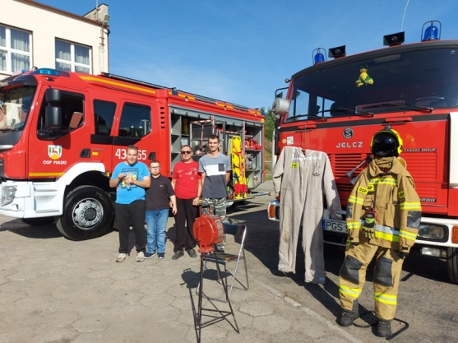
W każdej konkurencji brały udział 4-osobowe drużyny wraz z instruktorem.
Po zmaganiach terenowych była także okazja aby zaprezentować swoje umiejętności artystyczne w skeczu o tematyce związanej z bezpieczeństwem przeciwpożarowym "Ugasić pożar".
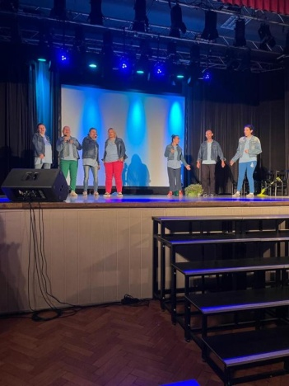
PRZEGLĄD ARTYSTYCZNY W KOŚCIANIE
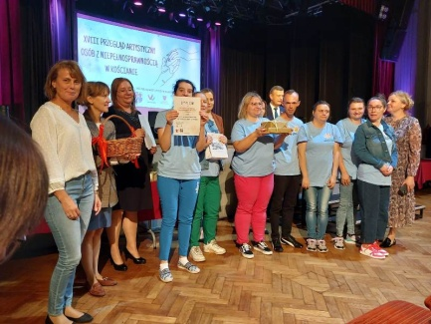
Dnia 4.10.2023 roku nasze warsztaty wzięły udział w ’’XVIII Przeglądzie artystycznym Osób z Niepełnosprawnością’’ w Kościanie. 18 zespołów z różnych placówek z całego regionu prezentowało swoje pokazy. Były śpiewy, tance, teatrzyki, gra na dzwonkach i skecze. My zaśpiewaliśmy piosenkę Dawida Kwiatkowskiego ,,To takie proste” oraz zaprezentowaliśmy układ taneczny. Wszyscy świetnie się bawili i kibicowali pozostałym grupom.
WARSZTATY METAMORFOZY
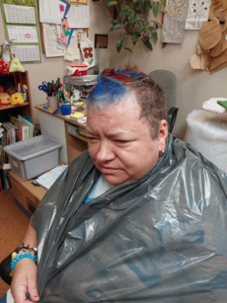
Pani Joanna Organistka zorganizowała warsztaty metamorfozy: farbowania włosów i plecenia warkoczyków. Przedstawione zostały propozycje na różne okazje: np. andrzejkowe, karnawałowe. Wszyscy świetnie się bawili, gratulujemy odwagi za chęć dokonania zmiany w swoim wyglądzie.
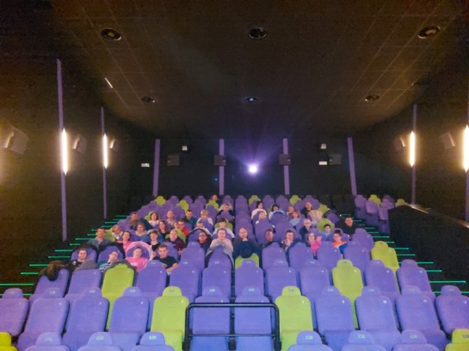
WYCIECZKA DO KINA
W dniach 19 października oraz 11 grudnia uczestnicy WTZ Rydzyna wybrali się na wycieczkę do kina w Lesznie na komedie w wykonaniu polskich aktorów. Śmiechom nie było końca.
Po seansach filmowych zostaliśmy miło ugoszczeni w kawiarni "Grycan", gdzie skosztowaliśmy deser i kawę. Wycieczki wzbogaciły naszych podopiecznych o nowe, ciekawe doświadczenia. Nabyli umiejętność właściwych zachowań podczas pobytu w kinie oraz w kawiarni.
WIRUSY I BAKTERIE - CHOROBA BRUDNYCH RĄK
Dnia 24 listopada Pani pielęgniarka przeprowadziła dla uczestników WTZ zajęcia profilaktyczne dotyczące higieny. Podopieczni obejrzeli film edukacyjny na temat wirusów i bakterii. Zainteresowanie tematem było duże, ponieważ omawiane sprawy dotyczą nas wszystkich i to od nas samych zależy czy będziemy zdrowi i bezpieczni. Lepiej zapobiegać niż leczyć.
PRACE PORZĄDKOWE PRZY ZAMKU W RYDZYNIE
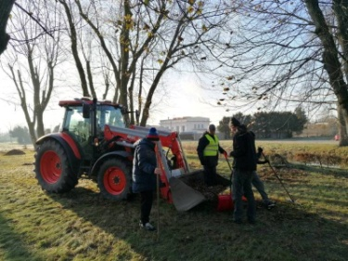
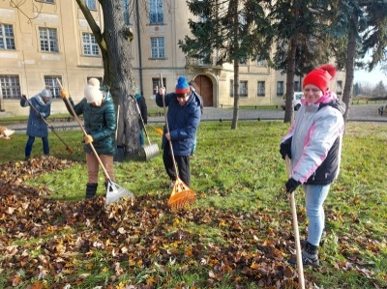

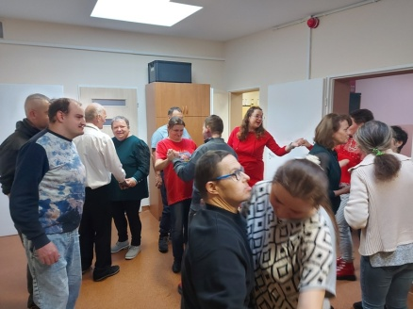
ZABAWA ANDRZEJKOWA
Dnia 29 listopada odbyła się zabawa andrzejkowa dla podopiecznych WTZ Rydzyna. Wszyscy świetnie się bawili. Były konkursy, wróżby i oczywiście tańce.
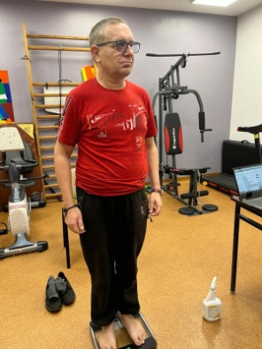
W ZDROWYM CIELE ZDROWY DUCH
W dniach 17.11 i 1.12.2023 r. nasi uczestnicy spotkali się z psychodietykiem i dietykiem klinicznym p. Katarzyną Stczelczyk. Po ponad roku pani Kasia dokonała kolejnego pomiaru parametrów uczestników, przekazała nam wiele cennych porad i wskazówek celem utrzymania dobrego stanu zdrowia i samopoczucia.
Motto pani Kasi brzmi "Jedzenie ma znaczenie" oraz "Jesteś tym co jesz". Holistyczne podejście niektórych uczestników do zdrowia pozwoliło zrzucić im zbędne kilogramy.
Trzymamy kciuki za pozostałych!
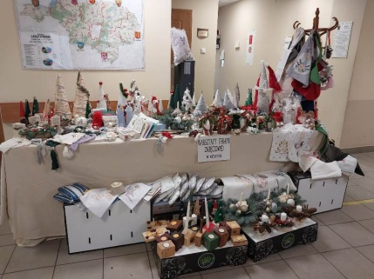
KIERMASZ ŚWIĄTECZNY
Dnia 6.12.2023 roku w siedzibie Starostwa Powiatowego odbył się kiermasz ozdób i dekoracji bożonarodzeniowych wykonanych przez Uczestników WTZ Rydzyna. Rękodzieła jak co roku cieszyły się dużym zainteresowaniem.
TRADYCJE I ZWYCZAJE ŚWIĄTECZNE
Pierwsza Gwiazdka
Jest symbolem Gwiazdy Betlejemskiej, której pojawienie się towarzyszyło narodzinom Jezusa. Dzięki niej pasterze, Trzej Królowie mogli dotrzeć do miejsca narodzin Zbawiciela.
Dziś oczekujemy pierwszej gwiazdy, jaka pojawi się na wigilijnym niebie. Dopiero, gdy ona zabłyśnie możemy, według tradycji, siąść do stołu i podzielić się opłatkiem.
Opłatek
Jego nazwa wzięła się z łacińskiego słowa oblatum i znaczy tyle co dar ofiarny. Jest to nic innego, jak cienki kawałek wypieczonej mąki pszennej i wody. Na nim widnieją obrazy związane z Bożym Narodzeniem. Dzielenie się chlebem ma korzenie w pogańskich tradycjach. Z czasem przeszło ono na stałe do zwyczajów chrześcijańskich, a dziś dzielimy się opłatkiem przed wieczerzą wigilijną, składamy sobie życzenia.
Życzenia, jakie składamy sobie podczas dzielenia się opłatkiem powinny być szczere, wybaczamy sobie wtedy wszystkie winy, aby zasiąść do kolacji pogodzeni i z czystymi sercami.
Sianko wigilijne
Kładziemy je pod białym obrusem na stole, przy którym będziemy spożywać wigilijną kolację. Symbolizuje oczywiście miejsce, w jakim przyszedł na świat Jezus – szopkę i siano, na którym leżał po urodzeniu.
Choinka
Zwyczaj ubierania choinek narodził się wśród ludów germańskich przeszło 300 lat temu. W dniach przesilania zimy i nocy zawieszano u sufitu gałązki jemioły, jodły, świerku, sosny jako symbol zwycięstwa życia nad śmiercią, dnia nad nocą, światła nad ciemnością. Na drzewku zawieszamy światła, bo tak często Jezus o sobie mówił, że jest światłością świata.
Kolędy Zaczynamy je śpiewać przy wigilijnym stole. Są to pieśni, które opowiadają o Narodzeniu Pana. Ich nazwa pochodzi z łaciny – calendae, co oznaczało pierwszy dzień miesiąca. Pierwsze „kolędy” były śpiewane przez Rzymian w ramach uroczystego uczczenia pierwszego stycznia, potem zwyczaj śpiewania pieśni przejęli chrześcijanie, aby czcić narodziny Jezusa.
Prezenty Najprzyjemniejszy, dla wielu, zwyczaj bożonarodzeniowy. Dziś to one głównie kojarzą się Bożym Narodzeniem. Pierwotnie ten zwyczaj był związany wyłącznie z osobą św. Mikołaja. Dziś przyjmujemy, iż są to podarki od małego Jezusa.
Pasterka Tradycyjna msza odprawiana w nocy z 24 na 25 grudnia. Symbolizuje czuwanie pasterzy przy żłobie Jezusa. Uczestniczymy w niej razem z najbliższymi. Jest najważniejszym momentem w czasie Świąt Bożego
LISTY DO ŚWIĘTEGO MIKOŁAJA
Święty Gwiazdorka ja bym chciała od ciebie dostać na Gwiazdkę pod choinkę prezenty: kalkę do obrysowania obrazków, ciepłą piżamę z długim rękawem, nauszniki, trochę słodyczy, ciepłą bluzę polarową. Chciałam żeby moim rodzice byli zdrowi ja też. Chciałabym żeby rok 2024 był inny niż 2023. Spraw Święty Gwiazdorku żeby spełniły moje marzenie co pisałam do ciebie co chciałam od ciebie dostać pod choinkę. Poważaniem Magdalena K.
Święta spędzę w domu z mamą i dziadkiem. Czekam na barszcz z uszkami i makowiec. Tobiasz
Będę w domu z rodziną, i malutkim bratankiem. Najbardziej lubię słodycze. Nie wiem co bym chciała dostać od świętego, bo właściwie wszystko mi się spełniło. Milena
Już pomagam cioci w przedświątecznych porządkach . Posprzątałam w domu i upiekłyśmy pierniki. Lubię święta. Chciałabym dostać magnetofon. Lucyna
Chciałabym dostać różne kalendarze. Święta spędzę z mamą i młodszym bratem Arkiem. Ania Lor.
W tym roku nic mnie nie cieszy . Święta spędzę z mamą , babcią i bratem. Ania Lob
U nas mama wszystko planuje. Mikołaj przyniósł mi kalendarz adwentowy. Święta spędzimy w domu. Będę pomagała mamie w przygotowaniach. Już zrobiliśmy bigos. Najbardziej lubię z potraw świątecznych barszcz z uszkami. U nas w święta będzie miło i wesoło. Daria P.
Marzą mi się Święta w górach, dużo śniegu, piękne widoki, powietrze bez smogu. Pan Kierownik
Święta spędzę z bratem. Przygotujemy; rybę pierogi z kapustą , kapustę z grzybkami , barszcz czysty. Zrobimy sobie prezenty na gwiazdkę. Chciałabym dostać ładny prezent. Teresa
Do mnie przyjedzie rodzina będzie 10 osób. Mama ma dużo do przygotowania, ale będę jej pomagał: ubiorę choinkę, posprzątam. Chciałbym dostać kawę Jakobs, bo bardzo lubię, kalendarz książkowy , nowa bluzę oraz Rocznik Archidiecezji Poznańskiej . Artur
Czekam na święta i na prezenty. Będę jadł karpia, zupę grzybową, barszczyk, pierogi i słodycze. Chciałbym dostać czekoladę. Jacek
Nie lubię karpia, ale będę miała filety i zupę pieczarkową . Jeszcze nie rozpoczęłam przygotowań do świąt, ale będę pomagała mamie. Nie mam jeszcze listu do świętego Mikołaja, ale ucieszę się na nowe ubrania. Natalia
Święta spędzę w domu rodzinnym , za rok planujemy wigilię u siostry w nowym domu. Najbardziej cieszy mnie mała siostrzenica Lena. Pewnie będą 3 zupy: barszcz, zupa rybna i grzybowa. Bardzo lubię karpia, a mój brat przepada za pierogami. Będą spotkania rodzinne. Chciałbym dostać nowy telefon – smartfon i częściej spotykać się z Darią. Remek
Nas mama kochała wszystkich tak samo, a mam 10 rodzeństwa. W Święta lubimy wspólnie spędzać czas. Będę pomagała siostrze przygotować wigilię. Moje ulubione potrawy to: karp szczególnie gotowany, taki jak robiła mama. Marzę żeby święta były zdrowe i spokojne. Honorata
Święty Mikołaju chciałabym od ciebie dostać spodnie, buty stanik i majtki , rajstopy, skarpetki, wór słodyczy. Chciałabym aby byś miał dużo sił i przyniósł mi prezenty i słodycze. Daria Sz.
PRAWDA CZY FAŁSZ

1.Wigilia Bożego Narodzenia jest 24 grudnia. (prawda)
2.Najwcześniejsze znane ozdoby choinkowe to gruszki. – Fałsz
3.Matka Pana Jezusa miała na imię Maryja. (prawda)
4.Postać świętego Mikołaja jest oparta na prawdziwej osobie. Był to św. Mikołaj z Miry, który żył w 4 wieku. – Prawda
5.Pan Jezus urodził się w Jerozolimie. (fałsz)
6.Choinka została stworzona w Niemczech. – Prawda
7.Boże Narodzenie zawsze przypada w niedzielę. (fałsz)
8.Do małego Jezuska przyszli królowie. Było ich dwóch.(fałsz)
KRZYŻÓWKA ŚWIĄTECZNA
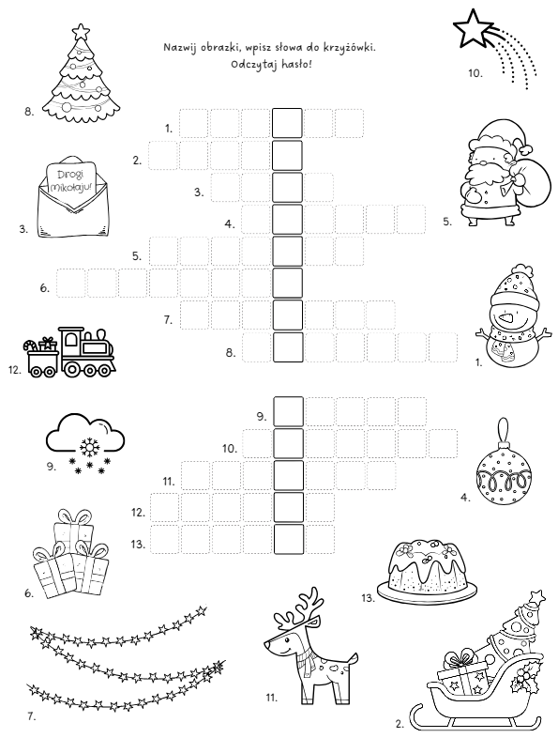

CIEKAWOSTKI
Czy wiesz, dlaczego do wigilijnego stołu zasiadamy kiedy na niebie pojawi się pierwsza gwiazdka?
W Polsce wieczerzę wigilijną rozpoczynało się, gdy na niebie ukazywała się pierwsza gwiazda. Czyniło się tak na pamiątkę gwiazdy betlejemskiej, którą według św. Mateusza, ujrzeli Mędrcy, zwani też Trzema Królami. Zwyczaj ten był i nadal jest głęboko zakorzeniony w polskiej kulturze. Według astronomów w tym roku Pierwszą Gwiazdę będzie można dostrzec już około godziny 16:00, czyli niedługo po zachodzie słońca. O godzinie 16:30 będzie pięknie i jasno świecić na tle ciemnego już nieba.
Skąd pochodzi świąteczna choinka?
Czy wiesz, że choinka przywędrowała do nas z Niemiec? Do Polski przywędrowała na przełomie XVIII i XIX wieku wraz z pierwszymi niemieckimi protestantami. Zwyczaj dekorowania drzewka był już znany w Niemczech w XV wieku. Pomimo początkowej nieprzychylności Kościoła, doszukującego się w nowym zwyczaju pogańskiego rodowodu, urok świątecznej choinki przezwyciężył wszelkie opory.
DLACZEGO SYLWESTER??

Święto obchodzone nocą z 31 grudnia (imieniny Sylwestra) na 1 stycznia. Pierwszy raz święto obchodzone było uroczyście w roku 999, kiedy papieżem był Sylwester II. Wedle wcześniejszego proroctwa Sybilli w 1000 roku miał nadejść koniec świata, stąd mieszkańcy Rzymu (podobnie jak innych miast Europy) 31 grudnia 999 roku powitali z wielką obawą.
Kiedy jednak dzień minął i obawy związane z nadejściem końca świata okazały się bezpodstawne, w chwilę po północy ludzi ogarnęła wielka radość, zaczęto się bawić i świętować, a Sylwester II udzielił pierwszy raz w historii błogosławieństwa "miastu i światu", które od tego czasu każdego pierwszego dnia nowego roku udzielane jest przez papieży. Do Polski tradycja świętowania nocy sylwestrowej trafiła w XIX wieku i przyjęła się początkowo w miastach wśród najzamożniejszych osób.

PROGNOZA POGODY NA 2024 ROK

Prognoza pogody według pracowni komputerowej na 2024 rok.

Początek roku zapowiada się bardzo zimny. Spadnie dużo śniegu, będzie wiał silny wiatr, temperatura spadnie do -10 stopni. Może nadciągnąć niż „Aneta” z Bojanowa powodujący zawieje i zamiecie damsko-męskie.
Wiosna zapowiada się bajkowo. Temperatura w ciągu dnia może osiągnąć 25 stopni. Nadejdzie wyż „Daria” z Afryki, który pozostanie z nami aż na 2 tygodnie. Przygotujcie kremy z filtrem oraz dużo wody…
Lato zapowiada się ciepłe i słoneczne. Ze wschodu zawita do nas wyż „Konrad”, który zapewni nam stabilną pogodę przez długi czas. Dzięki temu będziemy mogli zaplanować sobie świetne wakacje…


„Cudowna cicha noc,
Jedyna taka noc na ziemi.
Przybywa z nieba ktoś,
Kto ludzkie losy ma odmienić”…

Przepis na udane Święta:
Kilogram radości, dwie garści pogody ducha, szczyptę nadziei, ogrom miłości i wiary, odrobinę szaleństwa, trzy ogromne chochle wolnego czasu i kilka kropel szczerego uśmiechu. Składniki połączyć, wymieszać, podawać na ciepło. Wszystko można przyozdobić wspólnie zaśpiewaną kolędą.
To najprostszy przepis na udane Boże Narodzenie, a doskonale sprawdza się podczas wspólnego gotowania i pieczenia.
WARSZTATY TERAPII ZAJĘCIOWEJ W RYDZYNIE

